新聞資料NEWS LETTER

尋求循環經濟新方案 高值金屬材料創商機

基於環保與資源考量「循環經濟」已經是國際趨勢，近年來相關議題在台灣愈來愈受到重視！眾多國際大廠如汽車、民生、消費性電子、建築等產業，逐步訂定回收再利用的永續發展目標與措施；政府為加速產業轉型升級與發揮國內產業優勢利基，亦積極推動循環經濟產業的創新政策，以作為下世代產業成長核心與建構永續的價值網絡。

今年高雄舉行「TASS 2020亞洲永續供應⁺循環經濟會展」，於12/2-12/4在高雄展覽館登場，金屬中心也有設攤參展，歡迎業界先進踴躍參觀，一同交流在循環經濟時代下的產業新技術、新商機。在經濟部技術處的支持下，另昨日(12/1)金屬中心舉辦2020高值金屬材料技術商機研討會，會中向業者展示中心在循環鋁材方面製程技術的創新應用，吸引超過118位業界代表到場交流互動。

該研討會內容涵蓋「回收鋁料多孔性成形與製程技術」，建立發泡鋁鑄型技術，研發高值防撞部件(如道路工程防撞車國產自主開發)，國內現行道路施工防撞車全數由國外進口，若在防撞桅桿內充填發泡鋁，則可降低撞擊車輛本身的反作用力(能量被吸收)，對於提升駕駛者與車內乘客的安全保護，會有相當重大的助益。「潔淨化回收鋁高品級真空壓鑄製程技術」，提高廠內回收鋁料的添加比例，降低材料成本，藉由鋁液潔淨技術(線上鋁液除渣/除氣即時檢測)的提升，投入高品級結構壓鑄鑄件生產，幫助業者擴大接單能量與國際競爭力。

再來是「高效率鋁鈑件溫/熱成形製程技術」，取代既有冷衝多道次成形製程，並解決其無法承製7系列鋁板料之困境，提升整體製程生產效率，減少鋁材二次加工廢料，產出鋁化之高強度結構部件，達到運輸產業輕量化效益。「低耗能鋁材潔淨摩擦攪拌銲接技術」，建立高適應性3D曲面摩擦攪拌銲接技術，改善再生鋁材接合品質，促進循環鋁材再利用，提升國內業者接單能力。

金屬中心多年來輔導國內金屬及相關製造工業升級，未來將聚焦在鋁材循環、潔淨、減渣技術與低耗能、高效減廢、促進再生鋁材應用技術等，協助業界設置高值循環綠色製程產線、提高回收鋁料年處理量以及增加產值，與國際接軌。

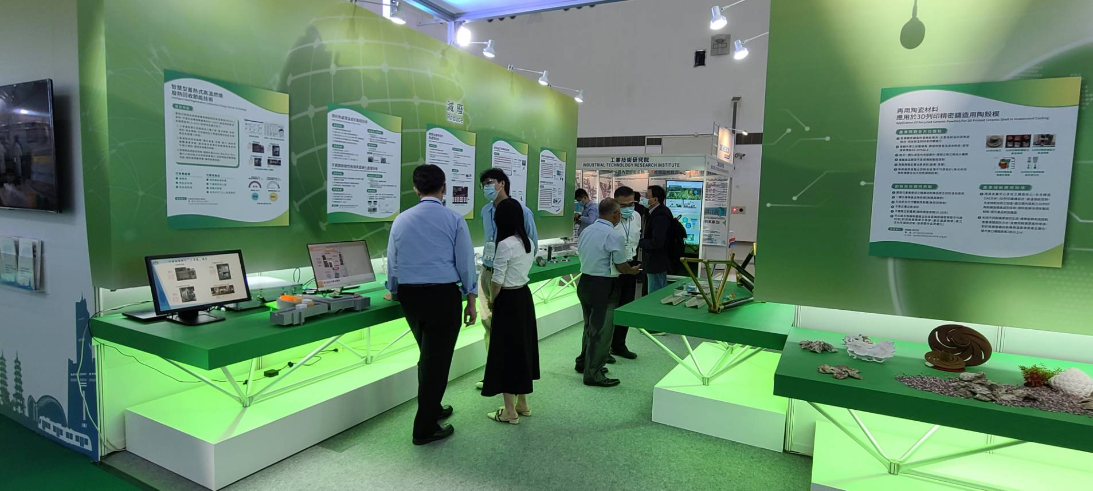

圖一、「TASS 2020亞洲永續供應循環經濟會展」金屬中心設攤參展，展示循環鋁材創新應用下的相關展品。

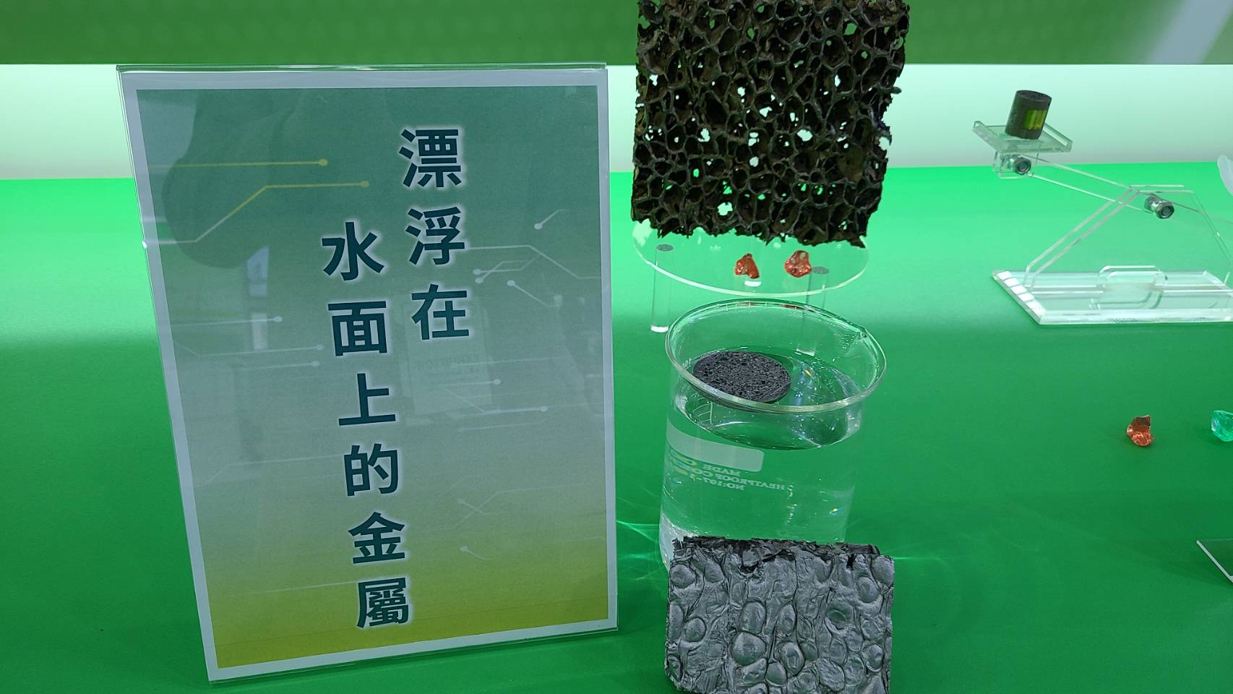

圖二、「低壓鑄造回收鋁材發泡成形與製造技術」，完全使用回收鋁材料，利用低壓鑄造方式發泡成形的創新製程，解決過往粉末冶金方式導致高成本低效率的問題。

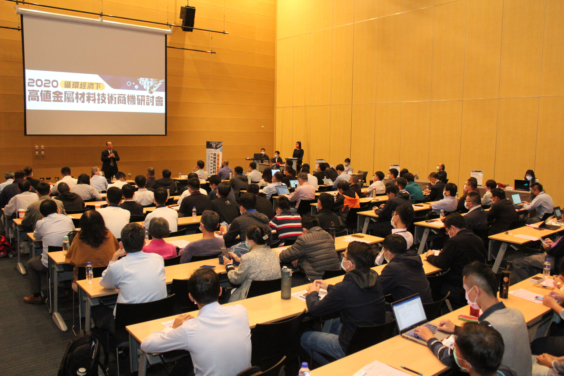

圖三、12月1日循環經濟下高值金屬材料技術商機研討會由金屬中心王俊傑處長主持，廠商踴躍參加共有73家廠商(包含蘋果、中鋼等公司)，合計超過118位業界代表到場交流互動。

